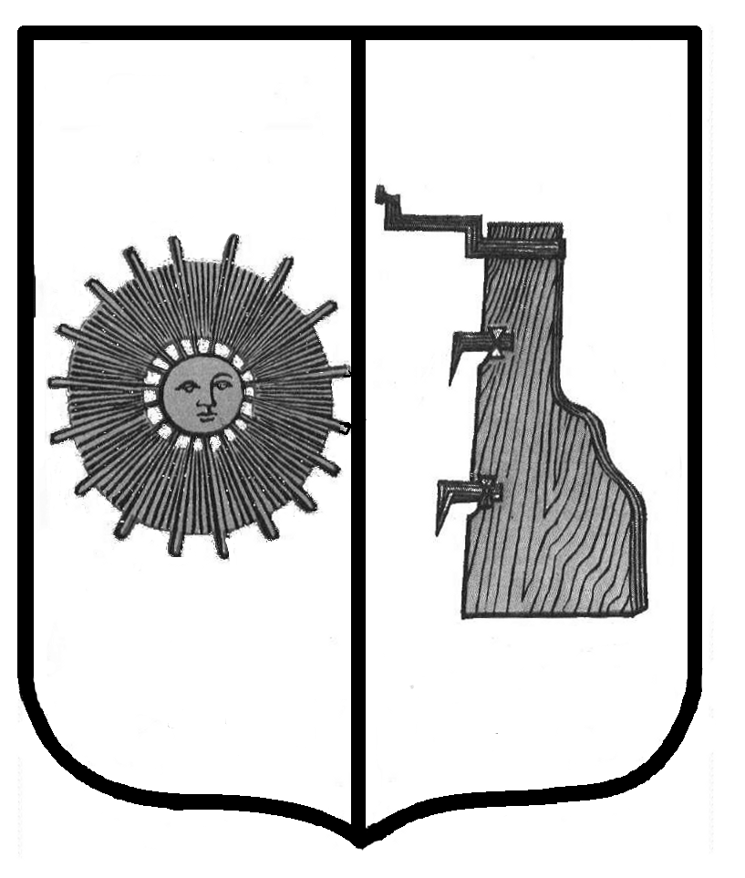

### Новгородская область

### ДУМА БОРОВИЧСКОГО МУНИЦИПАЛЬНОГО РАЙОНА

# РЕШЕНИЕ

|  |  |  |
| --- | --- | --- |
| **31.05.2018** | № | **197** |

г.Боровичи

**Об утверждении итогового документа (протокола) публичных**

**слушаний по проекту решения Думы муниципального района**

**«Об утверждении отчета об исполнении бюджета**

**Боровичского муниципального района за 2017 год»**

В соответствии со статьей 28 Федерального закона от 6 октября 2003 года № 131-ФЗ «Об общих принципах организации местного самоуправления в Российской Федерации», Положением о бюджетном процессе в Боровичском муниципальном районе, утвержденным решением Думы муниципального района от 29.09.2016 № 70, Положением о публичных слушаниях в Боровичском муниципальном районе, утвержденным решением Думы муниципального района от 27.08.2008 № 267, Дума Боровичского муниципального района **РЕШИЛА:**

1. Утвердить прилагаемый протокол публичных слушаний по проекту отчета об исполнении бюджета Боровичского муниципального района за 2017 год.

2. Разместить решение на официальном сайте Администрации Боровичского муниципального района.

**Председатель Думы**

**муниципального района В.Ф. Алексеев**

УТВЕРЖДЕН

решением Думы муниципального

района от 31.05.2018 № 197

**ПРОТОКОЛ**

публичных слушаний по годовому отчету об исполнении

бюджета Боровичского муниципального района за 2017 год

Время проведения: 18 апреля 2018 года, 17 часов 30 минут.

Место проведения: зал заседаний Администрации Боровичского муниципального района

Ответственный за проведение публичных слушаний: Комитет финансов Администрации Боровичского муниципального района.

Присутствовали:

Глава Боровичского муниципального района Швагирев И.Ю., председатель Думы Боровичского муниципального района Алексеев В.Ф., председатель Контрольно-счетной палаты Боровичского муниципального района Константинова Н.Г., заместители Главы администрации, руководители комитетов, управлений, отделов Администрации Боровичского муниципального района; представители общественных организаций, граждане (всего 15 чел.).

Председатель слушаний: Швагирев Игорь Юрьевич, Глава Боровичского муниципального района.

Секретарь(для ведения протокола и оформления): Кекина Г.А., начальник отдела экономического анализа Комитета финансов Администрации муниципального района.

**I. Слушали:**

1. Власову С.А., председателя Комитета финансов Администрации Боровичского муниципального района, по проекту годового отчета об исполнении бюджета Боровичского муниципального района за 2017 год.

**Доходы**

По результатам работы за 2017 год в бюджет Боровичского муниципального района поступило 292249 тыс.руб. налоговых и неналоговых доходов. План выполнен на 90,8%, в том числе:

по налоговым доходам план исполнен на 91,5%;

по неналоговым – на 86,5%.

По налоговым доходам план не исполнен:

по налогу на доходы физических лиц недополучено 12126 тыс.руб.;

по единому налогу на вменённый доход недополучено 7272 тыс.руб.;

по госпошлине недополучено 4997 тыс. руб.

По неналоговым доходам план не исполнен:

по доходам от использования имущества недополучено 1920 тыс.руб.;

по плате за негативное воздействие на окружающую среду недополучено 1449 тыс. руб.;

2

по доходам от оказания платных услуг и компенсации затрат государства недополучено 325 тыс.руб.;

по доходам от продажи материальных и нематериальных активов недополучено 4316 тыс. руб.

За 2017 год произошло снижение к 2016 года по следующим налоговым доходам:

налогу на доходы физических лиц – доходы снижены на 4,7% или 9176 тыс. руб.

Причины снижения и невыполнения плана:

1. За 2017 год уменьшился налог на доходы физических лиц с дивидендов по сравнению с 2016 годом.

2. За 2017 год также снизился по сравнению с прошлым годом НДФЛ от продажи акций физическими лицами на сумму 32150 тыс. руб.

Потери бюджета района от этого составили 11,6 млн. руб.:

по доходам от уплаты акцизов на нефтепродукты – доход снизился на 24,6% или на 2012 тыс. руб.

Причиной снижения является снижение норматива отчислений в бюджет субъекта:

по единому налогу на вменённый доход доходы снижены на 9,3% или 5030 тыс. руб.

Причины снижения и невыполнения плана:

1. Закрытие предприятий.

2. Переход ряда предприятий на другие системы налогообложения.

3. Закрытие торговых точек.

4. Снижение доходности:

по госпошлине доходы снизились на 2,6% или 245 тыс. руб. Причиной снижения дохода и невыполнения плана является снижение числа обращений в суды общей юрисдикции и мировые суды.

По неналоговым доходам за 2017 год произошло снижение к 2016 году на 89 тыс. руб., план исполнен на 86,5%:

по доходам от использования имущества - темп роста к 2017 году – 107,4%, план исполнен на 91,2%, в том числе:

по доходам от аренды имущества – снижение по доходу составило 11,7% или 522 тыс. руб., план исполнен на 66,4%, недопоступило 1981 тыс. руб.

Причины снижения и невыполнения плана:

1. Сумма просроченной задолженности по состоянию на 01.01.2018 составляет 524,8 тыс. руб.

2. Расторгнуты договора аренды недвижимого имущества в связи с приватизацией объектов.

3. Расторгнуты договора аренды.

3

4. Свободные объекты регулярно выставляются на аукционы на право заключения договоров аренды объектов недвижимости, но не востребованы.

По плате за негативное воздействие на окружающую среду – снижение по доходу составило 45% или 1566 тыс. руб.

Причины снижения дохода внесение поправок Федерального закона от 10.01.2002 №7-ФЗ «Об охране окружающей среды*».*

По доходам от продажи материальных и нематериальных активов план выполнен на 68,5%, недопоступило 4316 тыс. руб., в том числе:

по доходам от продажи имущества план исполнен на 50,6%, недопоступило 4450 тыс. руб.

С целью повышения доходов от приватизации муниципального имущества Боровичского муниципального района в течение 2017 года проводился ряд мероприятий:

объявлено о проведении 41 аукциона и 26 торгов по продаже посредством публичного предложения муниципального имущества муниципального района, 2 торгов без объявления цены по результатам которых приватизировано 3 объекта недвижимости, остальные торги признаны несостоявшимися в виду отсутствия заявок.

**РАСХОДЫ**

Расходы бюджета муниципального района исполнены в сумме 1224004,4 тыс.рублей или на 95 процентов от плана, лимиты с учетом изменений утверждены в сумме 1288773,8 тыс.рублей.

По разделу «Общегосударственные вопросы» расходы исполнены в сумме 65673,4 тыс. рублей или 92 процента, лимиты с учетом изменений утверждены в сумме 71193,2 тыс. рублей.

По разделу «Национальная оборона» расходы исполнены в сумме 943,6 тыс. рублей, или 100 процентов, план расходов утвержден в сумме 943,6 тыс. рублей.

По разделу «Национальная безопасность и правоохранительная деятельность» расходы исполнены в сумме 7560,9 тыс.рублей или 85 процентов, план расходов утвержден в сумме 8856,9 тыс.рублей.

По разделу «Национальная экономика» расходы исполнены в сумме 17764,8 тыс.рублей или 92 процента, план расходов утвержден в сумме 19288,3 тыс.рублей.

По разделу «Жилищно-коммунальное хозяйство» расходы исполнены в сумме 7528,3 тыс. рублей, или 41 процент, лимиты с учетом изменений утверждены в сумме 18244,9 тыс. рублей.

По разделу «Образование» расходы исполнены в сумме 656260,9 тыс. рублей или 97 процентов, лимиты с учетом изменений утверждены в сумме 673266,3 тыс.рублей.

4

По разделу «Культура, кинематография», расходы исполнены в сумме 56200,1 тыс. рублей или 92 процента, лимиты с учетом изменений утверждены в сумме 60964,6 тыс. рублей.

По разделу «Социальная политика» расходы исполнены в сумме 345282,9 тыс. рублей, или 94 процента, план утвержден в сумме 367 018,6 тыс. рублей.

По разделу «Физическая культура и спорт» расходы исполнены в сумме 6511,2 тыс. рублей, или 75 процентов, план утвержден в сумме 8710,5 тыс. рублей.

По разделу «Обслуживание государственного и муниципального долга» расходы исполнены в сумме 18741,4 тыс. рублей или 99,9 процентов, план утвержден в сумме 18750,0 тыс. рублей.

На погашение кредитов, полученных от кредитных организаций, в отчетном году направлено 155404,1 тыс. рублей, на погашение бюджетных кредитов направлено 28362,0 тыс. рублей.

**Муниципальный долг**

По состоянию на 01.01.2017 объем долга составлял 227232 500 рублей.

По состоянию на 01.01.2018 объем долга составляет 259707570 рублей.

**Выступили:**

1. Константинова Н.Г., председатель Контрольно-счётной палаты. Какой дефицит за 2017 год?

Дитяткина Н.Ю., главный бухгалтер Комитета финансов Администрации Боровичского муниципального района – дефицит бюджета муниципального района за 2017 год составил 19942762,93 руб.

2. Константинова Н.Г., председатель Контрольно-счётной палаты. Почему самый наименьший процент исполнения по расходам по разделу «ЖКХ», в том числе по подразделу «Благоустройство», всего 6% от планового показателя? При плане 2054,4 тыс. руб. фактическое исполнение составило 132,5 тыс. руб.

Швагирев И.Ю., Глава муниципального района – не выполнен план по доходам, поэтому расходы осуществлены не в полном объёме, в порядке социальной значимости.

Рыбакова О.В. – в самое ближайшее время расходы по этому подразделу планируем осуществить в полном объёме, отдать все долги.

**Председатель слушаний И.Ю. Швагирев**

**Секретарь Г.А. Кекина**